SEL330 – LABORATÓRIO DE CONVERSÃO ELETROMECÂNICA DE ENERGIA

PRÁTICA #5–MÁQUINAS DE CORRENTE CONTÍNUA – PARTE 2

CARACTERÍSTICAS DE TORQUE E VELOCIDADE DO MOTOR CC

Professores:Eduardo Nobuhiro Asada, Elmer Pablo Tito Cari, José Carlos de Melo Vieira Junior, Luís Fernando Costa Alberto.

OBJETIVOS

Os objetivos desta aula se resumem nos seguintes itens:
- Estudar experimentalmente o funcionamento do motor de corrente contínua em carga;
- Verificar experimentalmente as possibilidades de controle de velocidade de um motor de corrente contínua em excitação independente;
- Obter experimentalmente e aplicar as curvas características de torque versus velocidade e torque versus corrente de armadura do motor de corrente contínua

PROBLEMA
O motor de corrente contínua (MCC)tem como uma característica importante a versatilidade quanto ao controle de velocidade. Algumas aplicações requerem que a velocidade seja mantida constante independente da variação da carga mecânica; outras aplicações requerem que a velocidade seja controlada dentro de uma larga faixa de valores. Uma maneira eficiente de avaliar a aplicação do motor CC a uma determinada atividade é conhecendo a relação entre torque e velocidade, e entre torque e corrente da armadura. Neste contexto e utilizando o conjunto de máquinas disponível no laboratório, pede-se para resolver o seguinte problema (considerando o MCC configurado com excitação independente):
- Determine a velocidade e o torque desenvolvido pelo MCC se ele opera com 25% e 75% de sua corrente nominal de armadura (I_{a}), considerando a corrente de campo (I_{f}) igual a 190mA e a tensão terminal (V_{t}) igual a 220V.
- A partir da condição de tensão terminal igual a 220V, determine a velocidade do MCC quando se aumenta a corrente de campo do MCC em 15% (em relação ao valor do item a), mantendo-se o torque constante igual ao valor obtido no item a para 75% da corrente nominal.
- A partir da condição de corrente de campo igual 190mA, determine a velocidade quando se reduz a tensão terminal do MCC em 15% (do valor do item a), mantendo-se o torque constante e igual ao valor calculado no item a para 75% da corrente nominal.
- Importante: para solucionar os itens anteriores, utilize as curvas “Torque x ω” e “Torque x I_{a}” obtidas conforme explicado na seção de Recomendações.

DISPOSITIVOS EM ESTUDO

Máquina CC utilizada na aula anterior, cujos dados nominais já foram coletados.

RECOMENDAÇÕES

Para obter as curvas “Torque x ω” e “Torque x I_{a}”, utilize a montagem mostrada na Figura 1. Nesta montagem a máquina síncrona será utilizada para simular uma carga mecânica ajustável. Para isto, ela está ligada como gerador. Uma carga elétrica resistiva trifásica é conectada à armadura do gerador síncrono. Variando-se a corrente de campo da máquina síncrona, ajusta-se a magnitude da tensão gerada e, portanto a potência consumida na carga elétrica.
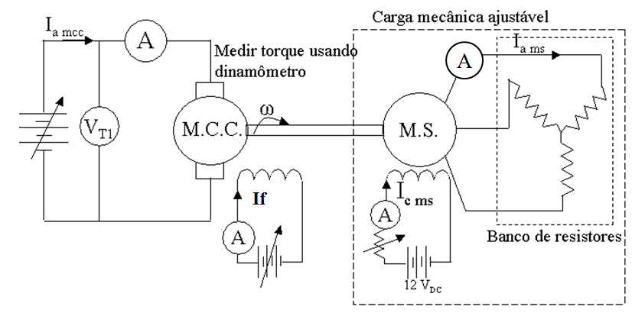
Figura 1: Esquema para o ensaio do motor de corrente contínua. O dispositivo de proteção contra perda de campo do MCC não está representado, mas deve ser utilizado quando disponível.

Assim, as seguintes tabelas devem ser preenchidas de acordo com as condições operativas necessárias para a solução do problema. Cada linha de cada tabela corresponde a um valor de corrente de campo da máquina síncrona. O limite máximo desta corrente é 3 A.
I_{f}=190mA V_{t}= 220Vcc
I_{a} (A) | Velocidade (rpm) | Força (N)

I_{f} = 190mA V_{t}=187Vcc (igual a 85% de 220V)
I_{a} (A) | Velocidade (rpm) | Força (N)

I_{fc}=218,5 mA (igual a 115% de 190mA) V_{t}= 220Vcc
I_{a} (A) | Velocidade (rpm) | Força (N)

- O torque é calculado medindo a força produzida pelo MCC e medindo a distância do eixo ao ponto de medida (Torque=Força*distância).
- Para os dois diferentes valores da corrente de campo, traçar em um único gráfico, as curvas “Torque x velocidade” e em outro gráfico as curvas “Torque x I_{a}”.
- Para os dois diferentes valores da tensão terminal, traçar em um único gráfico, as curvas “Torque x velocidade” e em outro gráfico as curvas “Torque x I_{a}”.
- Para cada curva “Torque x velocidade” estime o valor de K_{a}φ e avalie a sua relação com a corrente de campo. Elas são proporcionais?

PRECAUÇÕES

Precaução 1) Atente-se aos valores nominais de corrente e de tensão das máquinas tanto do enrolamento de campo quanto do de armadura. Esses valores não podem ser ultrapassados. Sempre monitore as correntes e tensões para evitar que estes valores sejam violados.

Precaução 2) Atente-se à seleção das escalas nos instrumentos de medição. Uma escolha inadequada pode provocar danos ao instrumento.

BIBLIOGRAFIA

[1] P. C. Sen,Principles of Electric Machine and Power Electronics, Wiley, 2013
[2] G. McPersonn and R. D.Laramore,Electrical Machines and Transformers, John Wiley & Sons, 1981
[3] A. E. Fitzgerald, C.Kingsley Jr., S. D. Umans,Electric Machinery, McGraw-Hill, 2003.

